Органа ученического самоуправления
Государственного учреждения образования «Гимназия № 8 г. Витебска» Совет Командиров
Февраль
В течение учебного года в государственном учреждении образования «Гимназия № 8 г. Витебска» реализуется проект «Правнуки Победы», который включает в себя множество благотворительных акций: «Подарок ветерану», «Ветеран живёт рядом» и «Доброта без повода».  2 февраля 2023 года Макуй Владимиру Васильевичу исполнилось 100 лет! Поздравить ветерана с этой знаменательной датой пришли волонтёры отряда «Доброе сердце» БРСМ государственного учреждения образования «Гимназия № 8 г. Витебска» совместно с главой администрации Первомайского района г. Витебска Евгением Олеговичем Семёнычевым и заместителем главы администрации Первомайского района г. Витебска Татьяной Эдуардовной Лазукиной. | 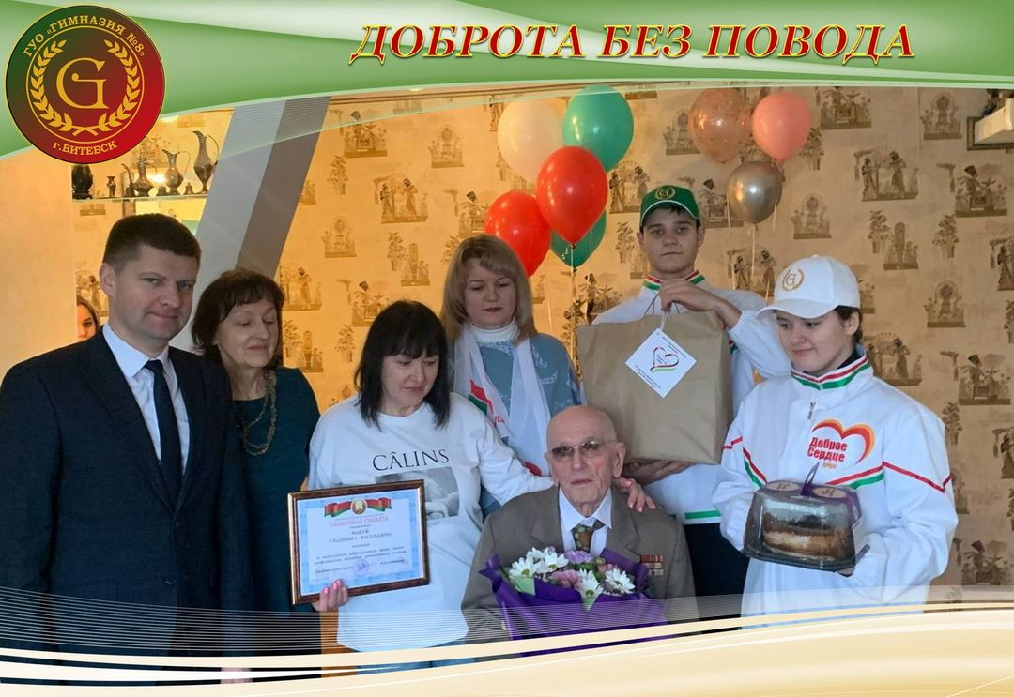
3 февраля 2023 года Совет Командиров оказал содействие в организации и проведении в государственном учреждении образования «Гимназия №8 г. Витебска» военно-спортивного праздника «Защита Отечества начинается с детства» на параллелях 1-4-х классов. Гостем на празднике и председателем жюри был Корольков Михаил Андреевич – малолетний узник, офицер СССР, летчик-истребитель, старший лейтенант запаса, ветеран труда. | 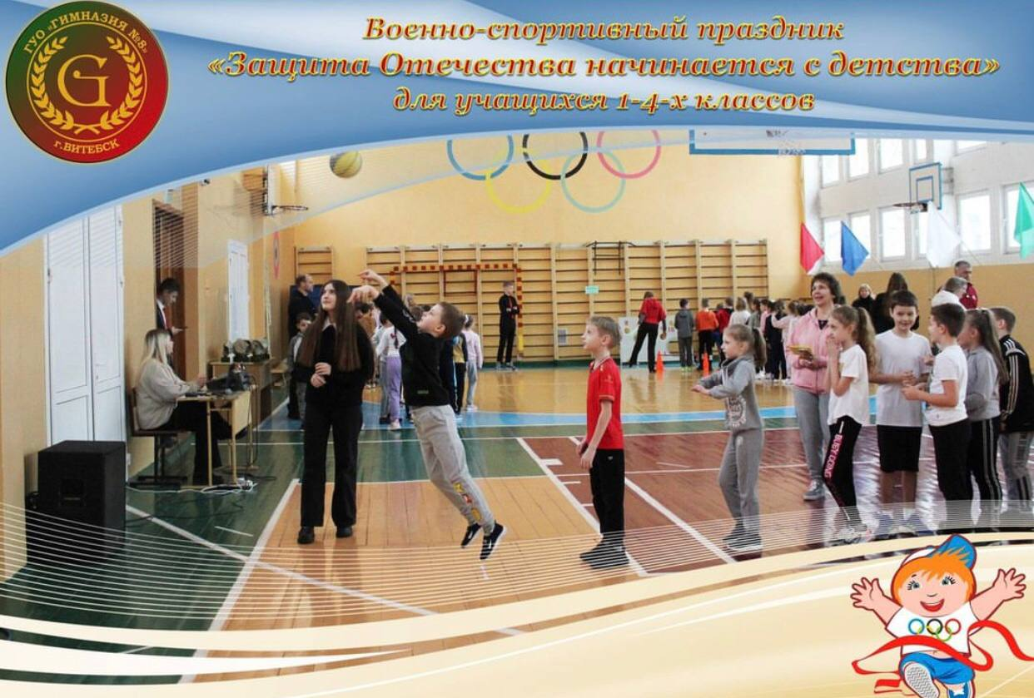
6 февраля 2023 года учащиеся государственного учреждения образования «Гимназия №8 г. Витебска», члены органа ученического самоуправления «Совет Командиров», традиционно приняли участие в почётном карауле на Посту № 1 у Вечного огня мемориального комплекса в честь советских воинов-освободителей, партизан и подпольщиков Витебщины на площади Победы. | 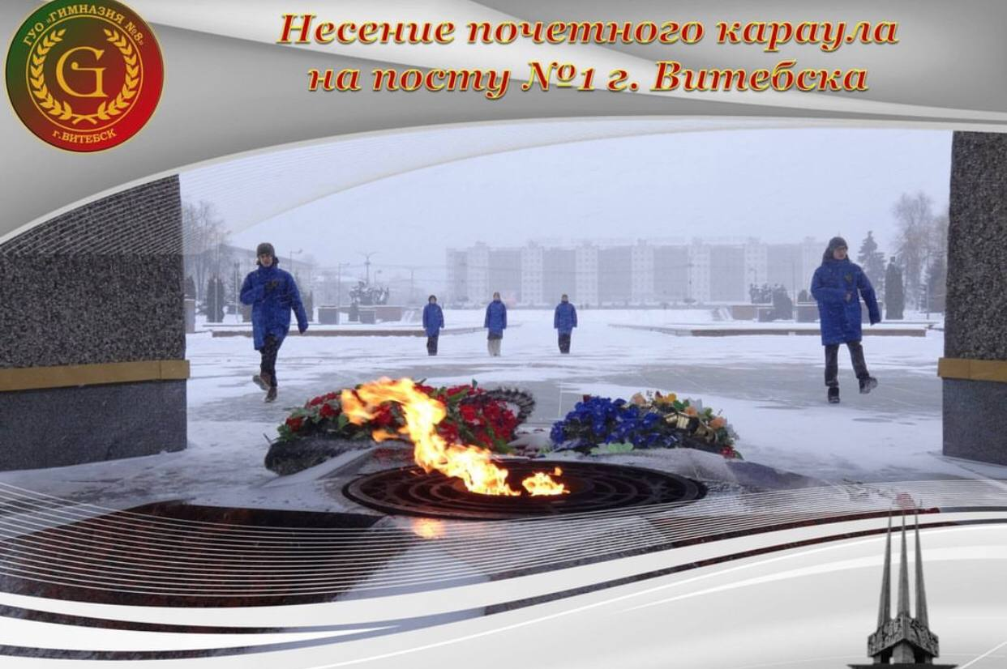
4 февраля 2023 года Орган ученического самоуправления Совет Командиров оказал активную помощь в организации и проведении гимназического кубка КВН среди 10-х классов «С улыбкой в будущее!» | 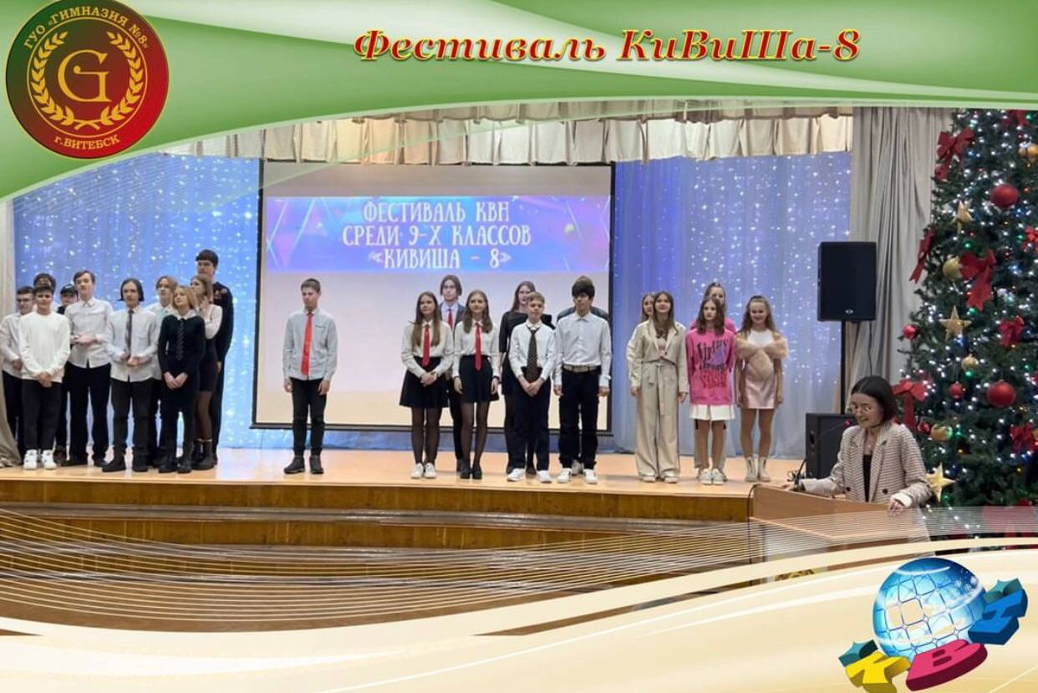
28 января по 11 февраля 2023 года в государственном учреждении образования «Гимназия №8 г. Витебска» прошла благотворительная акция «Доброе сердце». Инициаторами и кураторами акции стал орган ученического самоуправления «Совет Командиров» | 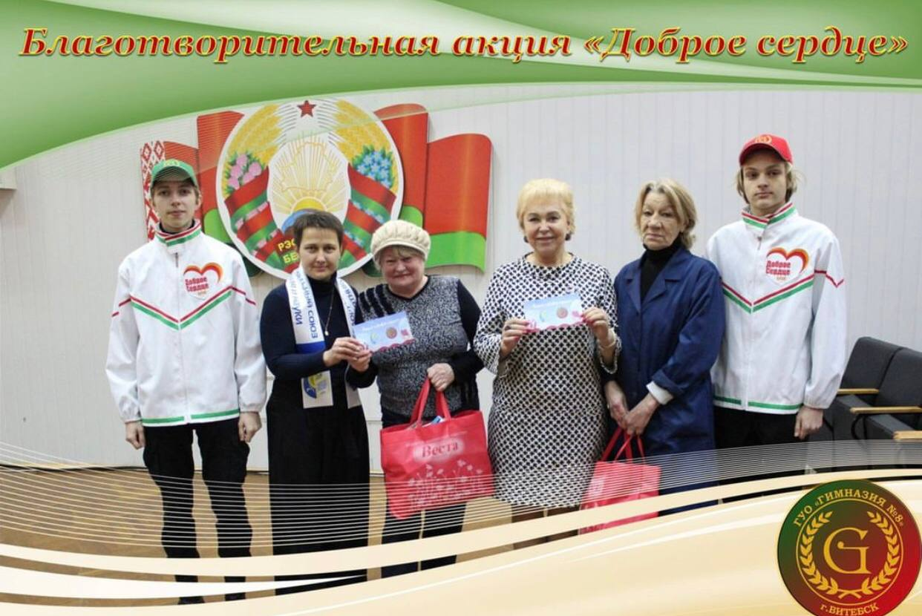
10 февраля 2023 года прошла торжественная церемония «Посвящение в гимназисты»  Орган ученического самоуправления «Совет Командиров» оказал активную помощь в организации и проведении мероприятия. | 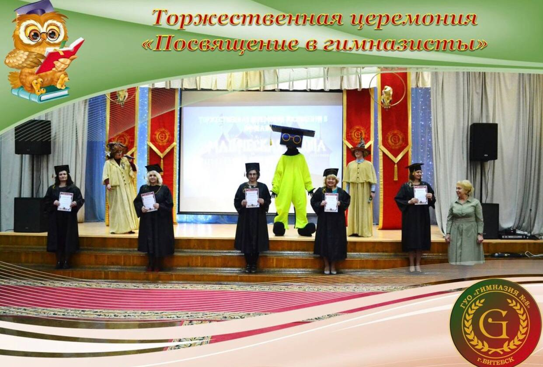
21 февраля 2023 года в рамках месячника патриотического воспитания «Пусть всегда будет солнце!» в государственном учреждении образования «Гимназия №8 г. Витебска» прошла военизированная эстафета «Готов Родине служить!» среди сборных команд 9-11 классов.  Орган ученического самоуправления «Совет Командиров» оказал посильную помощь в организации и проведении мероприятия | 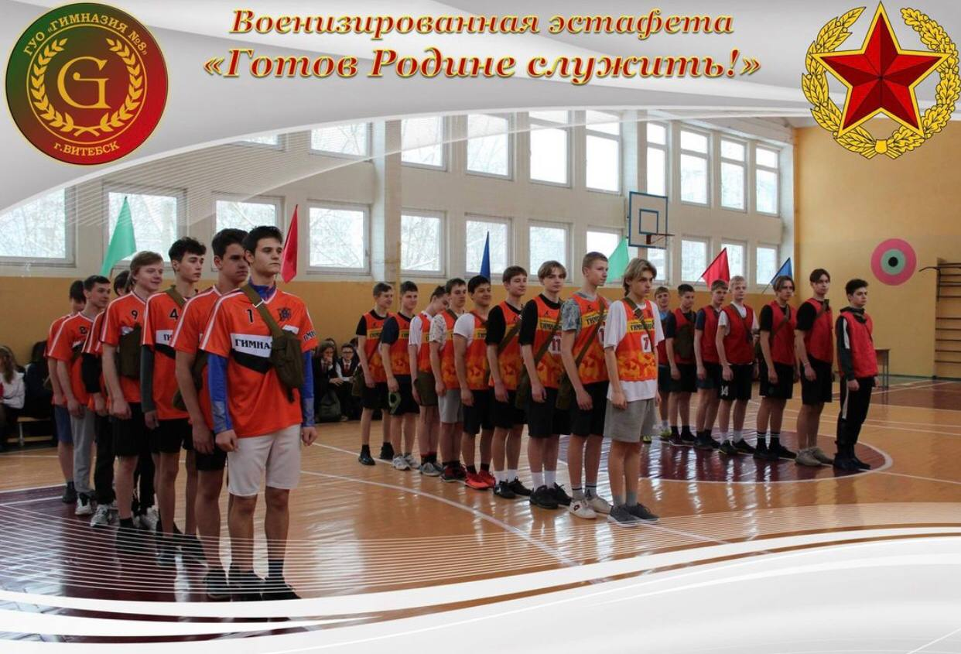
22 февраля 2023 года коллектив ГУО «Гимназия № 8 г.Витебска» совместно с профсоюзным комитетом, органом ученического самоуправления «Совет Командиров» и родителями учащихся гимназии передал в Белорусское Общество Красного Креста продукты питания, предметы первой необходимости и денежные средства по накладной для беженцев из Украины и людей, нуждающихся в помощи и материальной поддержке. | 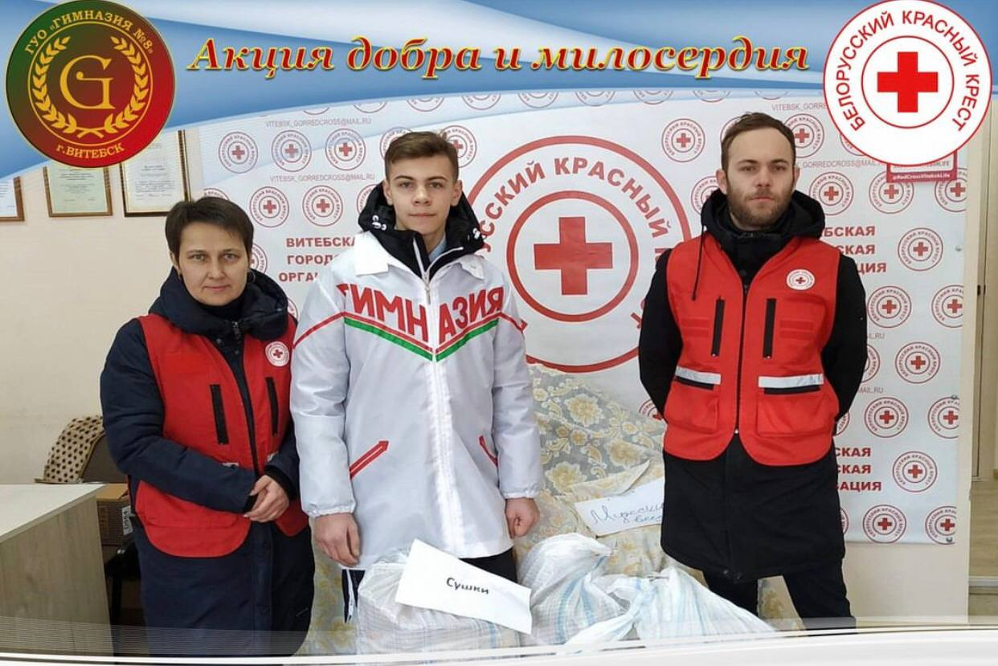
23 февраля 2023 года в День защитника Отечества в государственном учреждении образования «Гимназия №8 г. Витебска» прошёл военно-спортивный праздник смотр строя и песни «Мы шагаем дружно в ряд!» среди учащихся 5-8-х классов. Орган ученического самоуправления «Совет Командиров» оказал посильную помощь в организации и проведении мероприятия | 